2017届高三理科综合测试化学试题20161020周四
答 案
1 | 2 | 3 | 4 | 5 | 6 | 7 | 8 | 9
C | A | C | B | D | B | D | D | D
10 | 11 | 12 | 13 | 14 | 15 | 16 | 17 | 18
D | B | B | C | B | A | C | D | D
19.（1） Na₂SO₃ + H₂SO₄（浓）＝ Na₂SO₄ + SO₂↑+ H₂O （2分）
（2）排除装置中氧气对实验的干扰 （1分）
（3）BaSO₃, （1分）
Ba²⁺+SO₂+Cl₂+2H₂O= BaSO₄↓+4H⁺+2Cl⁻ （2分）
（4）氧化 （1分）
（5）吸收 SO₂ 尾气，防止污染空气 （1分）
（6）2然后加入足量的 BaCl₂ 溶液溶液，产生白色沉淀， 静止观察，若溶液红色褪去，说明②正确；若溶液红色不能褪去则说明①正确。（2分）
（7）2.8/v （2分）
20.（1）因为SnCl₂水解生成难溶物Sn(OH)Cl杂质，加盐酸可防止SnCl₂水解。
（2）Sn²⁺ + CO₃²⁻ = SnO↓ + CO₂↑
（3）Sn²⁺ + H₂O₂ +2H⁺ = Sn⁴⁺ +2H₂O
（4）Sn(OH)₂ + 2NaOH = Na₂SnO₂+2H₂O
（5）SnSO₄·2 H₂O
21. I（1）+41.3KJ/mol （1分） 较低温 （1分）
（2）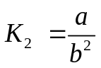（2分）
II (3)K＝b²/(1-b)²（1分）
1 （2分）
(4) 0.5 mol·L^{－1}·h^{－1} （1分） 逆反应 （1分）
(5) ＞（1分） D（1分）
22.（1）加成反应或还原反应（1分） ， 对氯甲苯或4—氯甲苯（1分）
（2）否（1分） 如果颠倒，则（酚）羟基会被KMnO4/H＋氧化(1分）
（3） 水浴
（2分）
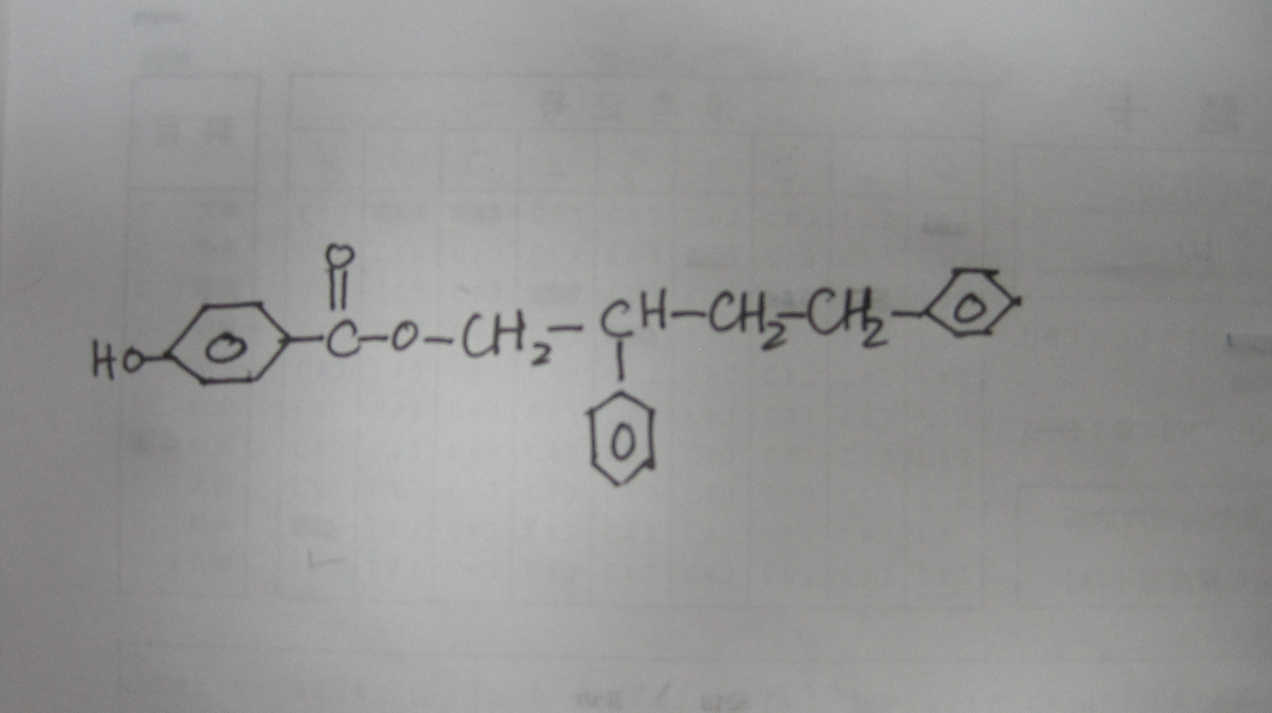
（4）（2分）

（5）13（2分）

（6） (3分）

